令和3年10月5日
関係各部局の長 殿
自然生命科学研究支援センター
光・放射線情報解析部門津島施設長
寺東宏明
ゲノム・プロテオーム解析部門長
一瀬勇規
2021年度 秋期 放射線業務予定者（新規登録者）を対象とする
全学一括教育訓練等について（通知）

このことについて，放射性同位元素等の規制に関する法律第22条等に基づく教育訓練を下記の通り開催致します。つきましては，各関係者への周知方よろしくお願い致します。
受講希望者がございましたら，10月15日（金）までに自然生命科学研究支援センター 光・放射線情報解析部門津島施設（以下「RI津島施設」という）まで研究室でお取りまとめの上，お申込み願います。（別紙申込書Excelファイル有）なお，新型コロナウィルス感染対策の為，受講項目の短縮を行います（特別措置）。
当日の参加は出来ません。事前のお申込みが必要となります。（受講希望者数によってエックス線のみの利用者の受講はお断りさせていただく場合もありますのでご了承下さい。）
記
１ 対象者及び必要受講項目
対象者 ： 新たに放射線業務に従事しようとするもので，所属部局長に放射線業務従事者登録の申請をした者，また申請予定の者。
なお，新型コロナウィルス感染症感染予防の為，受講の際はマスクの着用が必須となります。（未着用の場合は受講をお断り致します。）また，体調不良の場合も受講をお断り致します。（体調回復後にRI津島施設までお問合せ下さい。）
必要受講科目 ： 利用予定の放射線施設によって必要な受講項目が異なります。
RI津島施設/ゲノム部門・・・① ② ③ ④ ⑤
学外放射線施設・・・① ② ③
その他学内放射線施設・・・使用予定施設へお問合せ下さい。

２ 日時等
【講義】2021年10月27日（水）受付開始時刻9：00
時刻 | 項目 | 項目No. | 会場
09:30～  10:00 | 放射線の人体に与える影響 | ① | 大学院自然科学研究科棟  大講義室（兼大会議室）  ※地図（Ｎ24）※
10:00～  10:30 | 放射線障害防止に関する法令及び放射線障害予防規程 | ②
10:50～  11:50 | 放射性同位元素等の安全取扱  （1.一般・2.放射線発生装置・3.動物遺伝子） | ③
【実習】2021年10月28日（木）受付開始時刻9：30
時刻 | 項目 | 項目No. | 会場
10:00～  12:00 | 放射性同位元素等の安全取扱  （４．密封線源実習） | ④ | ゲノム・プロテオーム解析部門  （放射線管理区域内）  ※地図（W10）※
 | 放射性同位元素等の安全取扱  （５．非密封放射性同位元素実習） | ⑤
- 4・5の実習は、ＲＩ津島施設・ゲノム部門を利用の方のみ受講下さい。
受け入れ人数に限度がある為、人数調整をさせて頂く場合があります。
３ 講師
寺東宏明 教授 自然生命科学研究支援センター光・放射線情報解析部門鹿田施設
宮地孝明 研究教授 自然生命科学研究支援センターゲノム・プロテオーム解析部門
樹下成信 助教 自然生命科学研究支援センターゲノム・プロテオーム解析部門
岡本崇 助教 学術研究院自然科学学域（光・放射線情報解析部門津島施設副主任者）
田代雄一 技術専門職員 理学部（光・放射線情報解析部門津島施設主任者）

４ 留意事項
1.放射線管理に係る資格を持っているか，岡山大学他部局放射線施設の教育訓練の受講歴があれば，
教育訓練を一部省略できる場合があります。詳細については利用する予定の放射線施設にお問合せ下さい。
2.④・⑤の実習は片方のみの受講は出来ません。
3.法令及び学内規程によって時間数が定められていますので，遅刻・途中退席は認められません。
4.【実習】は放射線管理区域内で行うため，筆記用具・テキスト以外の持ち込みは出来ません。
ゲノム・プロテオーム解析部門にロッカーはありませんので必要なもの以外持ち込まないようにお願い致します。

５ 講義・実習場所地図

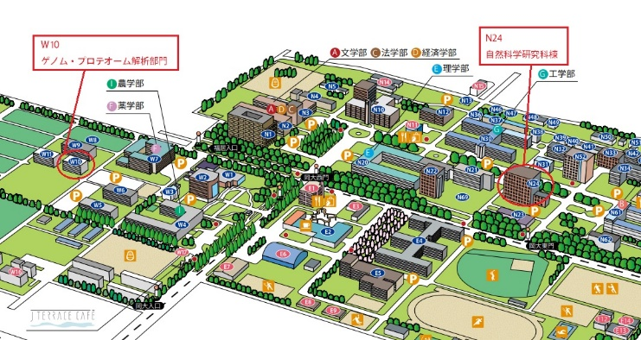

お申し込み・お問合せ先
自然生命科学研究支援センター 光・放射線情報解析部門津島施設
担当：藤原（内線：8643 E-mail：ri-tsushima@okayama-u.ac.jp

